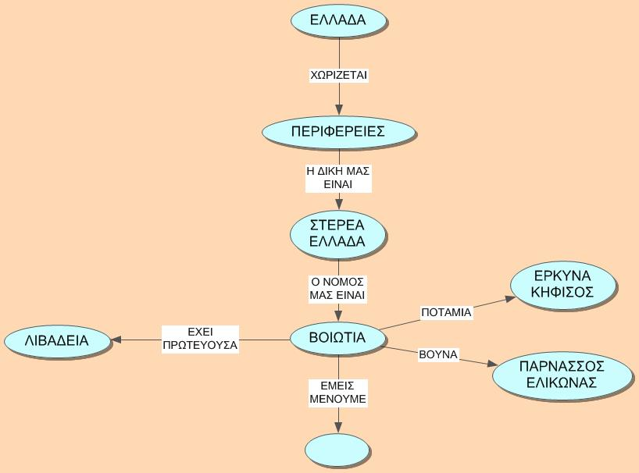
Δημιουργία εννοιολογικών χαρτών

